GALÁPAGOS-TAUCHREISEPLAN
8 Tage - 7 Nächte
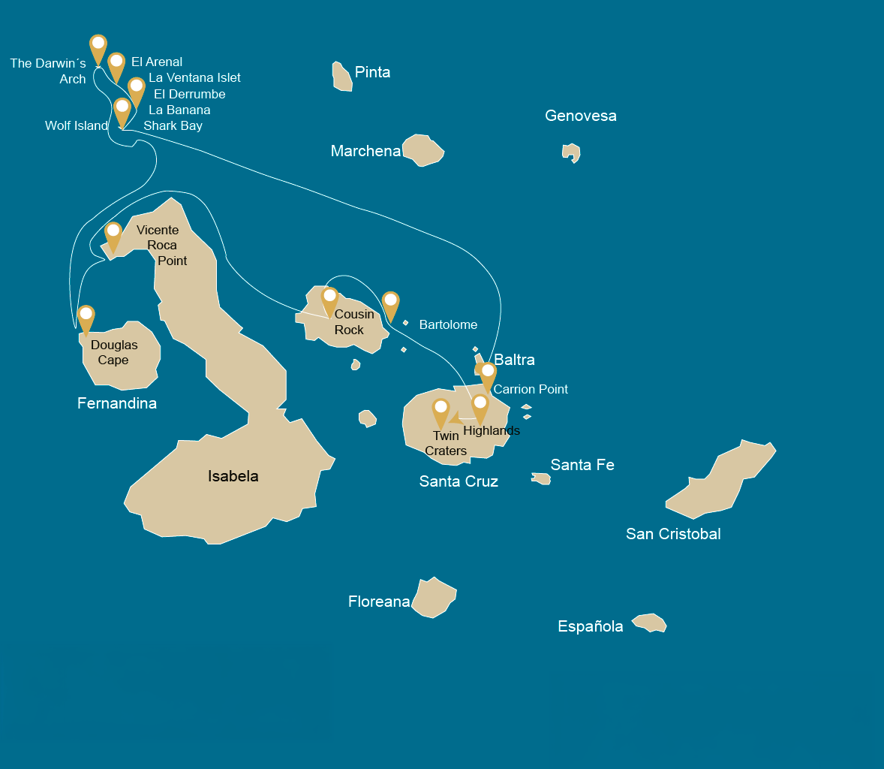
 |  |  | # DIVING
MITTWOCH | AM | Santa Cruz Insel : Baltra - Flughafen (Ankunft) | -
 | PM | Santa Cruz Insel : Baltra Northeast / Check Dive | 1
DONNERSTAG | AM | Santa Cruz Insel : Carrion Punkt | 2
 | PM | Navigation : In route to Wolf Island | -
FREITAG | AM | Wolf Insel : Shark Bay / La Banana | 2
 | PM | Wolf Insel : La Ventana Islet / El Derrumbe | 2
SAMSTAG | AM | Darwin Island : El Arenal | 2
 | PM | Darwin Island : The Darwin's Tower | 2
SONNTAG | AM | Darwin Island : El Arenal. | 2
 | PM | Wolf Insel : El Derrumbe and Shark Bay | 2
MONTAG | AM | Fernandina Insel : Douglas Cape | 1
 | PM | Isabela Insel : Vicente Roca Point | 1
DIENSTAG | AM | Santiago Insel : Cousin Rock | 2
 | PM | Santa Cruz Insel : Hochlandgebiete | -
MITTWOCH | AM | Santa Cruz Insel : Baltra - Flughafen (Rückgabe) | -

TAG 1

AM: BALTRA (AIRPORT)
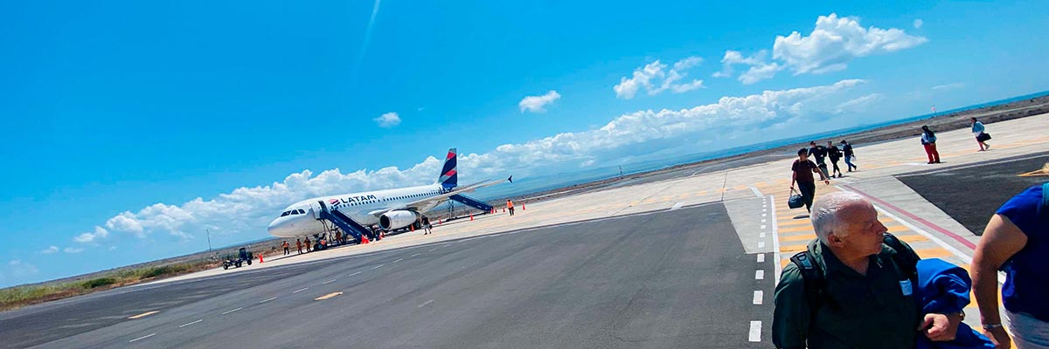
Eintauchungen: | -

Abflug zu den Galapagos-Inseln, Ankunft am Flughafen Baltra, wo unser Naturführer des Nationalparks auf Sie wartet.

PM: BALTRA NORTHEAST / CHECK DIVE
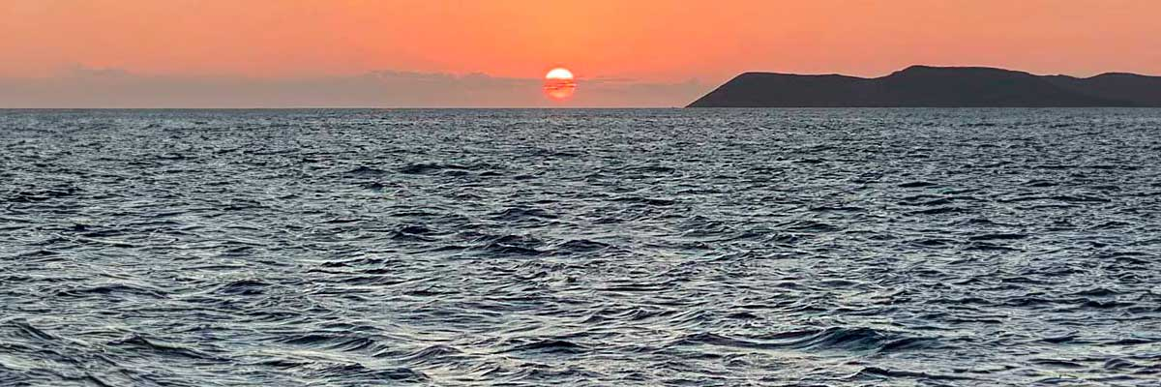

Eintauchungen: | 1

Willkommen auf den Galapagos-Inseln, wo heute unser Tauchabenteuer an Bord der Galaxy Diver Tauchsafari beginnt. Unsere Reise beginnt mit unserer Ankunft am Flughafen Seymour, auch bekannt als Baltra Airport, der sich auf der Insel Baltra befindet. Wenn wir aus dem Flugzeug steigen, werden wir von unserem Guide und dem freundlichen Personal des Galaxy Divers begrüßt, die uns mit unserem Gepäck helfen und uns zum Galaxy Diver bringen.

TAG 2

AM: CARRION POINT
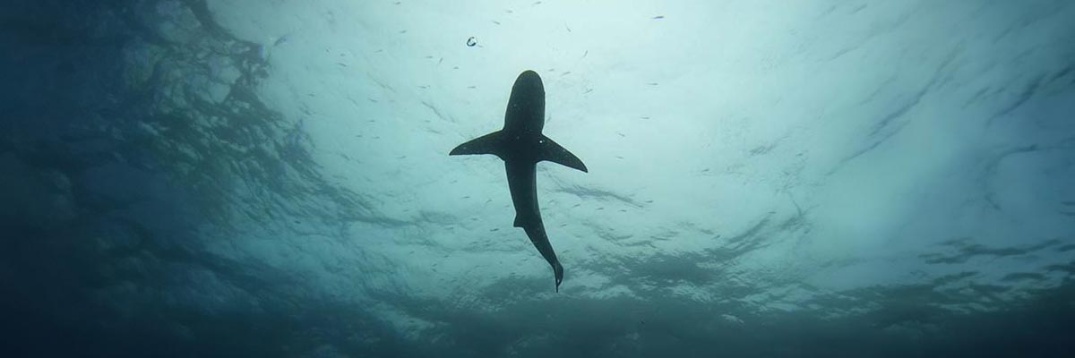
Eintauchungen: | 2

Als die Sonne an unserem ersten Tag des Tauchens an Bord der Yacht Galaxy Diver aufgeht, können wir die Aufregung spüren, die sich für das anstaut, was uns an unserem ersten Tauchplatz, Punta Carrion, erwartet. Wir sammeln unser Equipment und tauchen unter der Anleitung unserer erfahrenen Tauchlehrer in die kristallklaren Gewässer ein, die die atemberaubende Insel Santa Cruz umgeben. Wenn wir tiefer in die Unterwasserwelt von Punta Carrion eintauchen, werden wir sofort von der unglaublichen Sichtweite und der Fülle an Meereslebewesen fasziniert sein - Schulen von Hammerhaien und Walhaien, letztere sind zwischen Juni und Dezember verfügbar. Gleichzeitig huschen verspielte Seelöwen in und aus den felsigen Unterwasserklippen.

PM: IN ROUTE TO WOLF ISLAND
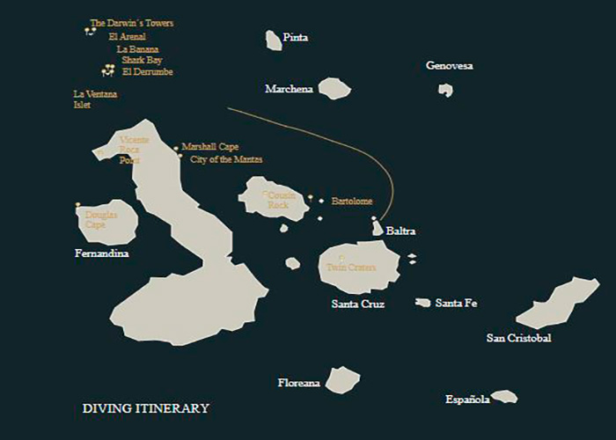

Eintauchungen: | -

Während wir unsere Erkundung fortsetzen, erfahren wir mehr über die lebhafte und bunte Welt der tropischen Fische, einschließlich Gruppen von Doktorfischen, Engel- und Papageienfischen. Glücklicherweise können wir sogar ein paar geheime Seepferdchen in den Spalten des Riffs finden. Später diskutieren wir freudig über unsere Unterwasserexkursionen. Gleichzeitig bereitet der Bordkoch ein köstliches Mittagessen zu, wenn wir zum Galaxy Diver zurückkehren. Schließlich werden wir am späten Nachmittag unsere 14-stündige Fahrt durch das Galapagosmeer zur Wolfinsel beginnen.

TAG 3

AM: SHARK BAY / LA BANANA
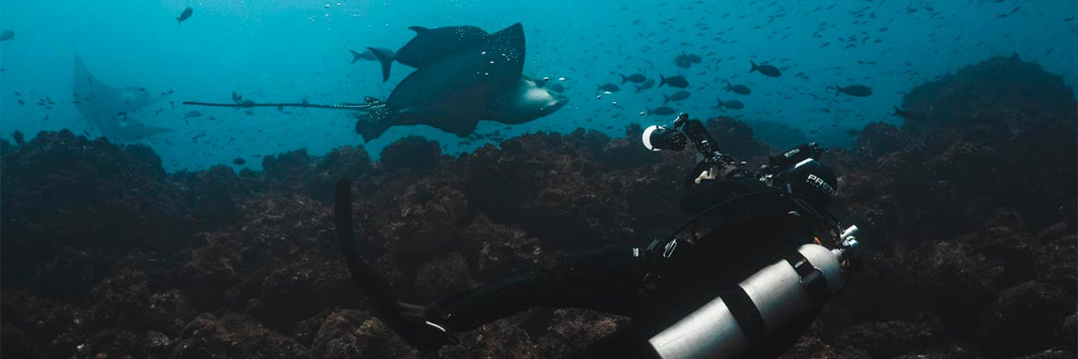
Eintauchungen: | 2

Shark Bay auf Wolf Island ist ein Unterwasser-Hotspot, der als einer der besten Tauchplätze auf Galapagos bekannt ist, um Hammerhaie und Galapagoshaie zu sehen. Auch die Giganten der Meere, die Walhaie, sind hier anzutreffen, ebenso wie eine Vielzahl von Fischen, Galapagos-Rochen, Schildkröten, Meeressäugetiere und viele weitere typische Galapagos-Kreaturen. Nach einem aufregenden Tauchgang am Morgen fahren wir nach La Banana, um unsere Reise fortzusetzen und die reiche Unterwasserwelt der Galapagos-Inseln zu entdecken. Außerdem werden wir verspielte Seelöwen in ihrer natürlichen Umgebung beobachten können, die elegant, einnehmend und faszinierend um uns herumschwirren.

PM: LA VENTANA ISLET / EL DERRUMBE
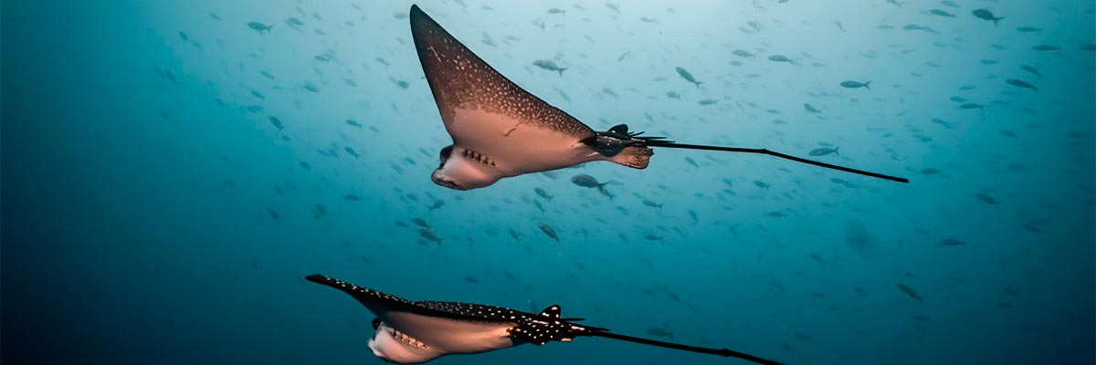

Eintauchungen: | 2

Der Landslide-Tauchplatz auf Wolf Island, der nur von einem Tauchsafari-Schiff aus erreichbar ist, das vor Ort als El Derrumbe bekannt ist, ist einer der berühmtesten Tauchplätze des Archipels. An diesem Tag werden wir einen der interessantesten und abgelegensten Tauchplätze besuchen, denn wir sind hierher gekommen, um den berühmten Wolf zu besuchen, der auch als Schutzgebiet für seine reiche und vielfältige Meeresfauna gilt. Es wurde so benannt, da es von Theodor Wolf, dem deutschen Geologen, der viele Jahre mit der Kartierung und dem Studium der Geologie von Galapagos verbrachte, besucht wurde. El Derrumbe ist vor allem für seine Hammerhaie und Galapagoshaie bekannt. Auch Walhaie wurden hier schon gesichtet, ebenso wie eine Vielzahl von Fischen, Rochen, Schildkröten, Meeressäugern und vielen anderen typischen Galápagos-Tieren.

TAG 4

AM: EL ARENAL
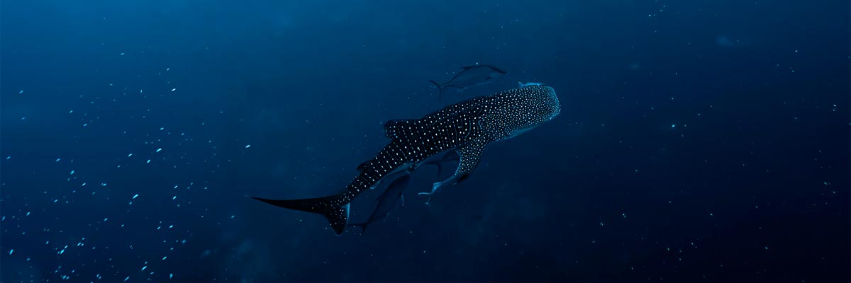
Eintauchungen: | 2

Darwin Island, eine der kleinsten Inseln des Archipels und reich an pelagischen Arten in den Tiefen des Pazifischen Ozeans, ist ein spektakuläres Tauchgebiet und gilt als eines der sieben Unterwasserweltwunder der Welt. Sie befindet sich in der Nähe von Wolf. El Arenal gilt als einer der besten Tauchplätze der Welt und liegt schräg vor Darwinand#039;s Arch. Die Strömungen sind mäßig bis stark und die Tiefe reicht von 46 bis 121 Fuß, mit Sichtweiten von 40 bis 80 Fuß. Es gibt eine erstaunliche Vielfalt an Meerestieren, die man hier antreffen kann, wie z.B. Delfine, die häufig beim Fressen von Fischschwärmen gesichtet werden, Hammerhaie, Walhaie, Rochen, Galapagoshaie und sogar Tigerhaie und Killerwale. Nicht nur die beeindruckende Unterwasserwelt, sondern auch die geologischen Formationen bieten ein einzigartiges Erlebnis.

PM: THE DARWIN’S TOWER
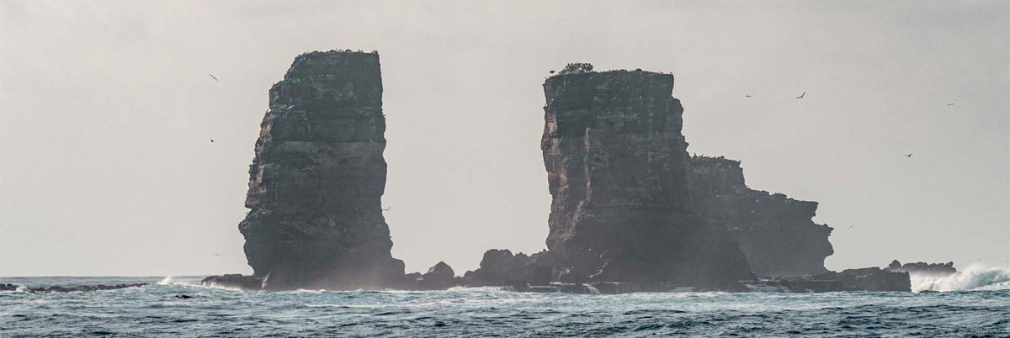

Eintauchungen: | 2

Danach geht es weiter zum Darwinandamp;#039;s Tower, auch bekannt als Darwinandamp;#039;s Arch, einem der berühmtesten Tauchplätze der Welt. Dieser atemberaubende Ort ist ein Muss für jeden begeisterten Taucher. Wir freuen uns, dieses unglaubliche Erlebnis mit Ihnen teilen zu können. Wenn Sie in das tiefblaue Wasser eintauchen, erwartet Sie eine Welt aus lebhaften Korallen, farbenfrohen Fischschwärmen und der majestätischen Schönheit des Hammerhais mit seiner imposanten Präsenz und seinen anmutigen Bewegungen. Der Nervenkitzel beim Tauchen am Darwinandamp;#039;s Tower ist unbeschreiblich, und Sie werden von der schieren Schönheit dieser Unterwasserwelt begeistert sein.

TAG 5

AM: EL ARENAL
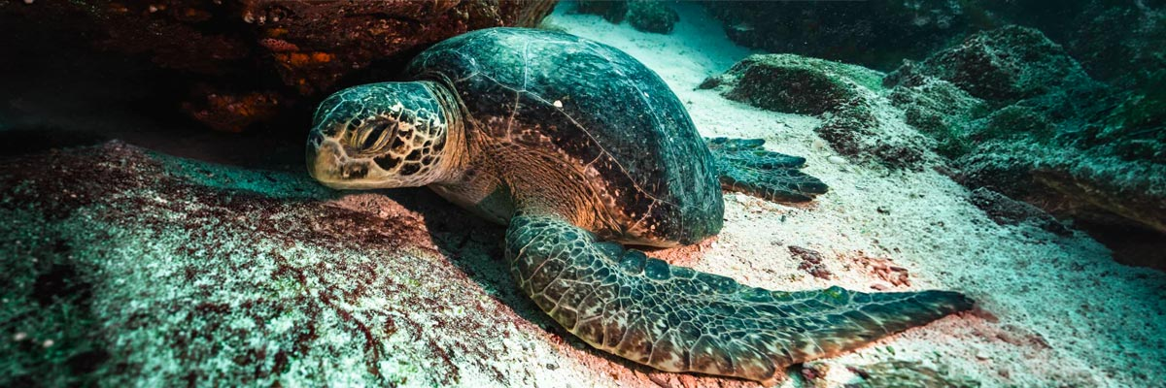
Eintauchungen: | 2

Unser erster Tauchplatz des Tages ist El Arenal. Während wir die lebhaften Korallenriffe erkunden und die vielfältige Meereswelt entdecken, haben wir die Chance, auf eine unglaubliche Vielfalt an Arten zu stoßen. Einige von ihnen könnten Delfine sein, die oft beim Fressen von Fischschwärmen gesichtet werden, Hammerhaie, Walhaie, Rochen, Galapagos-Haie und sogar Tigerhaie und Orcas. Aber die Schönheit von El Arenal liegt nicht nur in seiner beeindruckenden Meereswelt; auch die geologischen Formationen sind ein Anblick wert.
Gestreifter Kugelfisc
PM: EL DERRUMBE AND SHARK BAY
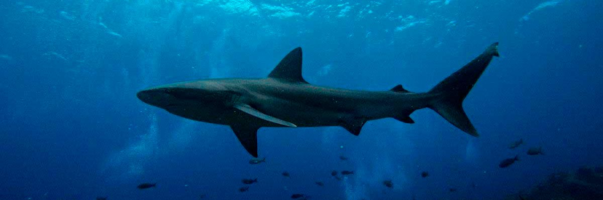

Eintauchungen: | 2

Erkunden Sie die legendären Gewässer der Insel Wolf an zwei ihrer ikonischsten Tauchplätze. Bei El Derrumbe navigieren Sie entlang unterseeischer Klippen und durch Höhlen voller Meeresschildkröten, Adlerrochen und verspielter Seelöwen, mit der seltenen und aufregenden Chance, Bullenhaie im flachen Wasser zu sichten. Das Abenteuer geht in der Shark Bay weiter, einem Unterwasserparadies, das von Galapagos-Haien beherrscht wird. Für Taucher, die zwischen Juli und November kommen, bietet dieser Ort die beeindruckende Möglichkeit, dem majestätischen Walhai zu begegnen – einem der erstaunlichsten Riesen der Ozeane.

TAG 6

AM: DOUGLAS CAPE
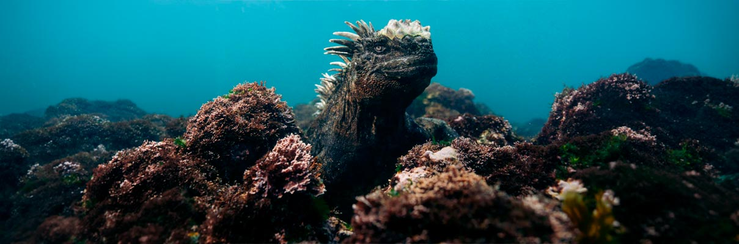
Eintauchungen: | 1

Erleben Sie die Magie von Douglas Cape, einem einzigartigen Ort, der für die weltweit einzigen seefahrenden Echsen bekannt ist: die Galapagos-Meerechsen. Beobachten Sie diese prähistorischen Kreaturen, wie sie auf den Vulkanfelsen Sonne tanken, bevor sie für ihre Nahrungssuche in den Ozean eintauchen. Es ist ein faszinierendes Spektakel, das man nirgendwo sonst auf der Erde findet, wenn sie anmutig durch das Wasser gleiten, um Algen zu fressen. Doch das Abenteuer endet hier nicht; die nährstoffreichen Gewässer von Douglas Cape bieten zudem häufige Begegnungen mit Galapagos-Pinguinen, Seelöwen und lebhaften Schwärmen tropischer Fische.

PM: VICENTE ROCA POINT
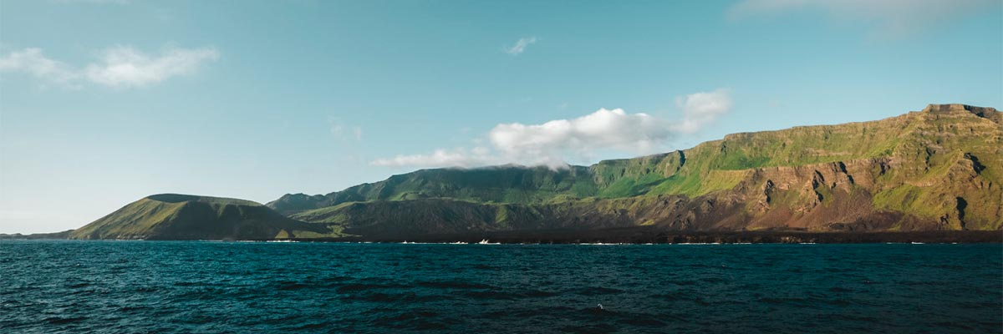

Eintauchungen: | 1

Umgeben von einigen der höchsten Klippen der Galapagosinseln ist der Vicente-Roca-Punkt ein großartiger Ort, um spektakuläre Landschaften und interessante vulkanische Merkmale zu beobachten. Es gibt hier keinen Wanderweg, aber Sie werden eine Schlauchboottour entlang der Küste machen, um einen näheren Blick auf Pelikane, flugunfähige Kormorane, Meeresschildkröten, Tölpel, Galapagos-Fellrobben und Meerechsen zu werfen. Die Gegend ist auch als guter Ort für Wale und Delfine bekannt.
Atemberaubende Aussichten, Galápagospinguine, Nichtfliegende Kormorane, Meeresschildkröten
TAG 7

AM: COUSIN ROCK
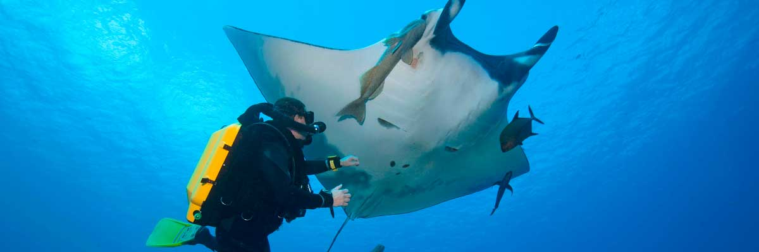
Eintauchungen: | 2

Heute Morgen haben wir die Gelegenheit, unseren letzten Tauchgang am Cousin Rock zu machen - einem der farbenprächtigsten Tauchplätze des Archipels. Die lebhaften Korallenwände und Gorgonien bilden eine atemberaubende Kulisse für Begegnungen mit Seepferdchen, Rifffischen und verschiedenen Nacktschnecken. Halten Sie Ausschau nach den neugierigen Korallenfalken, die um das Riff herumschwirren. Wenn wir tiefer tauchen, sehen wir vielleicht einen Schwarm Adlerrochen, der anmutig vorbeigleitet, oder einen Weißspitzenhai, der sich in einer Felsspalte ausruht. Mit etwas Glück können wir sogar Mobulas und Schwärme von Barrakudas sehen. Schließlich tauchen die verspielten Seelöwen auf und laden uns zu ihren Unterwasserspielen ein. Übersetzt mit DeepL.com (kostenlose Version)

PM: HIGHLANDS
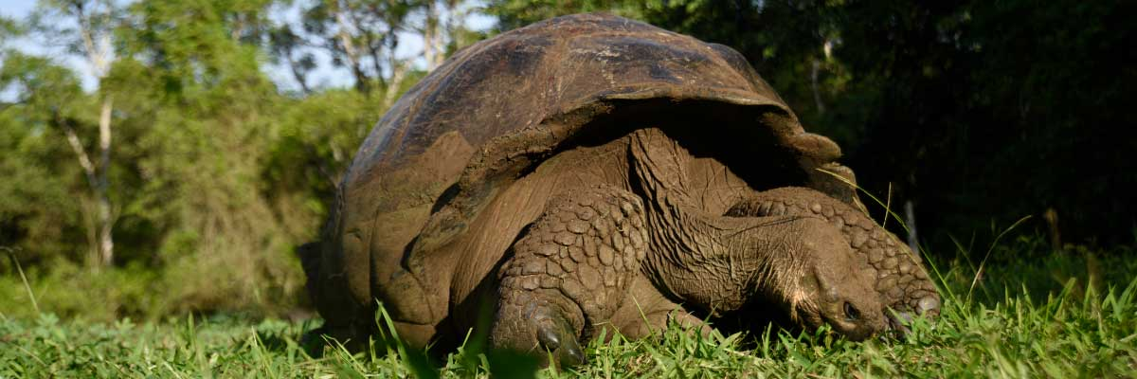

Eintauchungen: | -

Genießen Sie eine landschaftlich reizvolle Fahrt in die üppigen Hochländer von Santa Cruz. Spazieren Sie durch ein Reservat, in dem Sie riesige Schildkröten entdecken können – einige von ihnen wiegen über 600 Pfund – wie sie friedlich grasen. Beobachten Sie endemische Vogelarten wie Finken und Schwalbenfänger. Falls in Ihrem Reiseplan enthalten, erkunden Sie einen Lavatunnel, ein faszinierendes Relikt der vulkanischen Kräfte, die diese Inseln geformt haben.

TAG 8

PM: BALTRA (AIRPORT)
Eintauchungen: | -

Nach Ihrem Besuch werden Sie zum Flughafen gebracht für Ihren Flug zurück zum Festland von Ecuador und somit wird Ihre unvergessliche Reise auf den Galápagos-Inseln abgeschlossen.

✔ noneX none
• none

